**Como desplegar Dory web app en Heroku**

**Objetivo:** Colocar en línea la aplicación web Dory para que pueda ser accedida desde internet. Las siguientes instrucciones sirven tanto para un ambiente de pruebas como para un ambiente productivo.

**Recursos necesarios:**

* Credenciales de acceso a la cuenta de github de la plataforma
* Cuenta en Heroku con mínimo un dyno ECO

**Pasos:**

**1. Ingrese a Heroku**

Cree una cuenta en Heroku en <https://signup.heroku.com/login> o ingrese si ya tiene una(solicite las credenciales).

**2. Cree una app en Heroku**

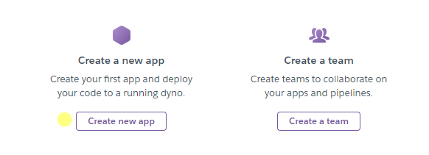

Heroku usa contenedores para ejecutar y escalar todas las aplicaciones. Estos contenedores se denominan Dynos.

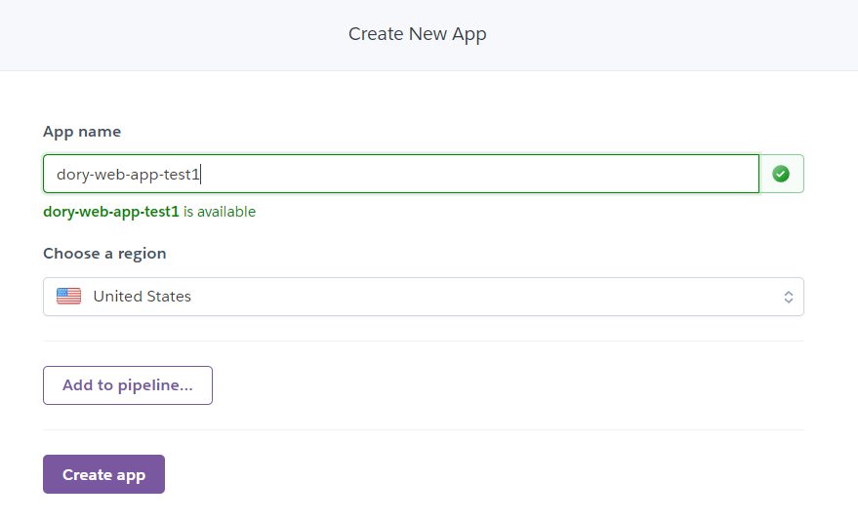

Remplace el nombre de aplicación(App name) por uno que prefiera.

Diligencie el formulario y haga clic en el botón **Create app**

**3. Configurar App**

Para configurar la app en Heroku realice los siguientes pasos:

a. Seleccione GitHub como método de despliegue.



b. Presione el botón Connect to GitHub

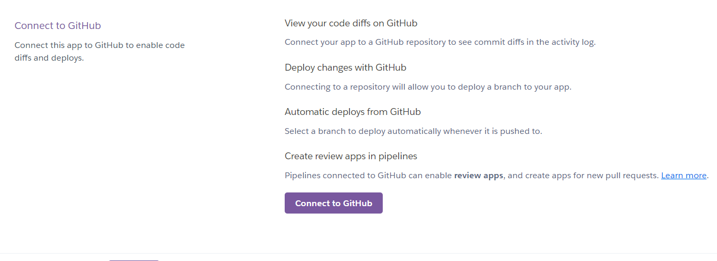

c. Inicie sesión con su usuario y contraseña de GitHub para conectarse a Heroku

d. Conecte la App con el repositorio oficial de la aplicación web Dory de la plataforma <https://github.com/doryteam1/dory-web-app.git>

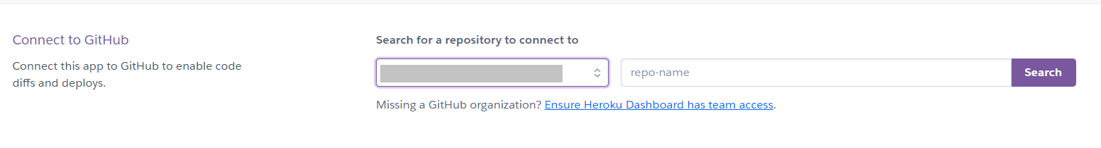Seleccione el repositorio que contiene el código de la aplicación web Dory

e. Seleccione la rama dev para despliegues automáticos si está montando la plataforma en un ambiente de pruebas y master si lo está haciendo para un ambiente productivo.

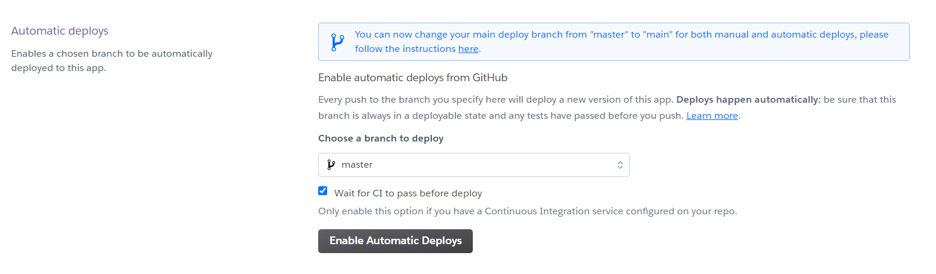

presione el botón Enable Automatic Deploys para activar los despliegues automáticos.

**4. Despliegue la App**

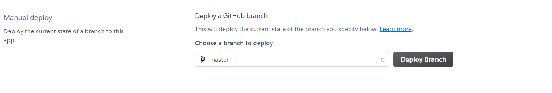

Presione el botón Deploy Branch para realizar un despliegue manual de la rama master.

Una vez terminado el proceso la app se encuentra online.

**Verificación:**

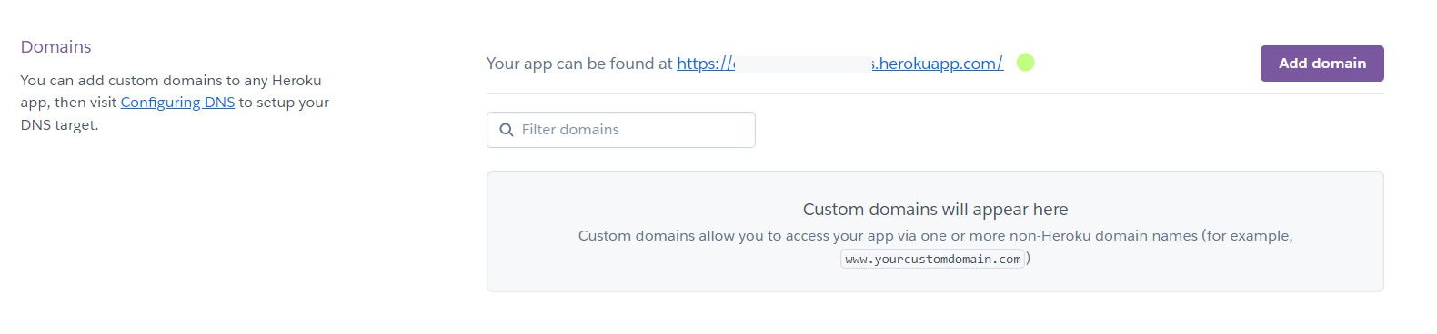

En la sección Settings de la app encontrará la sección “Domains”. En esta encontrará la url para acceder a la aplicación web. Insértela en el navegador para acceder a esta y verifique su correcto funcionamiento.